**风险综合评级报送系统与OA系统对接功能需求**

**一、主要背景**

风险综合评级报送系统于8月正式上线。上线后，由风险管理部牵头，经各业务部门联合测试反馈意见，并由信息技术部和吉贝克团队处理和优化系统问题。目前，系统优化已接近尾声。本次风险综合评级报送系统与OA对接功能需求，为此次测试中各部门\分公司采集人及领导的多方建议，目的是提升采集人采集数据的及时性和领导审批任务的便捷性。

**二、当前情况**

目前，风险综合评级审批流程问题如下：

1. 风险综合评级报送任务开启后，系统邮箱向采集人自动发送任务提醒。因目前暂不支持连接各采集人OA系统，无法及时有效在OA待办中显示提醒，可能影响采集工作效率。
2. 采集人提交数据后，由各部门\分公司领导审批数据。目前系统邮箱仅支持发送审批提醒，但因无法连接领导OA系统，领导审批数据较不方便。如遇领导外出，则无法将权限移交其他领导或及时处理。此情况将很可能造成流程滞后，影响报送时效。

**三、系统开发需求**

1. 实现OA待办任务。通知采集人在风险综合评级系统中进行采集。通知各部门\分公司领导进行审批。

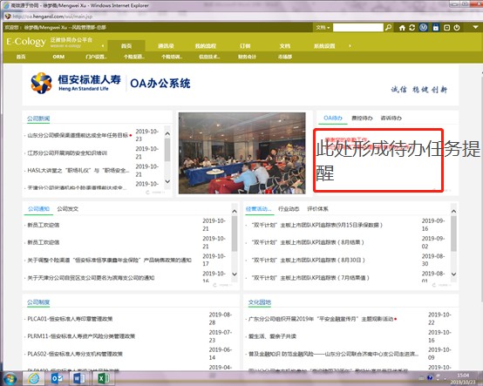

技术要求：OA待办任务提醒

* 1. 发送邮件节点调用OA接口创建待办任务
  2. IRR中对同一个用户自动创建多个任务，多次调用OA接口，在OA中显示多条待办任务清单。
  3. 用户登录OA可以看到多个待办任务，点击待办任务后，看到的url是一样的，点击后跳回到IRR系统当前用户的代办任务列表。

1. 实现部门\分公司领导OA审批任务及风险综合评级系统授权。

技术要求：在IRR系统中实现该功能

1. 有界面可以进行授权操作，点击菜单进入授权界面；

②用户进入授权管理页面，可以查看当前用户授权给他人的清单，可以进行授权和解除授权操作；

③只标记是否授权，不标记授权的有效时限，即在已经授权名单中即认为授权有效，反之无授权；

④当前用户进入待办任务列表中，可以查看当前自己的待办任务，同时可以查看被授权的待办任务，展现在同一个界面列表中，有列标识授权人的姓名；

⑤处理授权任务记录日志，涉及任务编号，授权人，被授权人，处理结果，处理时间等信息。